**斗阵十三水流程梳理优化**

1. 异常终端处理（前端表现）
2. 回到系统桌面（Home键或来电）

目前使用Home或者来电时将游戏切换到系统后台，再次启动游戏会弹出“断线重连的提示框”，该方式不对，需要做以下几个优化处理

1. 回到系统桌面时，若玩家处在大厅界面（包含创建房间、加入房间等其他大厅界面）

此时当用户重新回到游戏时，不需要重新登录，也不需要弹任何提示；直接回到切换出去前的最后状态，系统自动保存用户回桌面前的最后操作状态

1. 回到系统桌面时，若玩家处在游戏房间界面，

此时当用户重新回到游戏时，**不需要重新登录，若房间内的游戏未结束（未到最后一局）**；系统将自动将该玩家的数据同步到最新状态；例如：回桌面前玩家在处于比牌阶段，回到游戏后，比牌流程已经结束，游戏已经进入到下一局的理牌阶段，此时该玩家将直接停留在理牌界面

此时当用户重新回到游戏是，**不需要重新登录，若房间内的游戏已经结束(最后一局)**；系统需要为该用户保存最后一局的结算数据，用户重新回到游戏时，用户回到最后一局的界面，点击总结算能看到当前房间最后的总结算数据，如下图

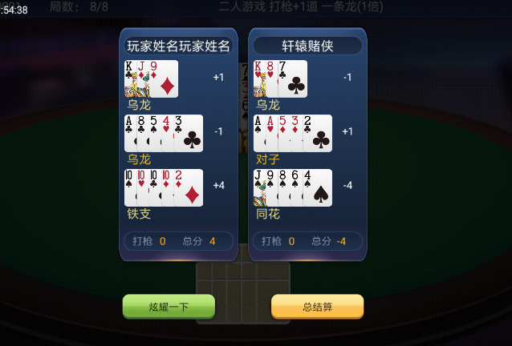

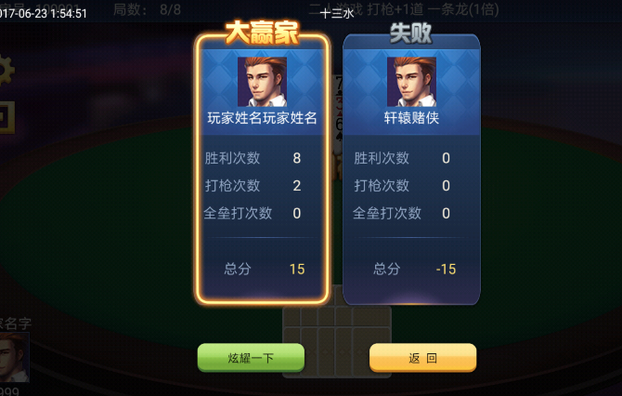

1. 结束游戏进程（强制结束进程）

结束进程与回到桌面的唯一区别在于系统需要自动为用户走一遍登录流程

1. 断线（网络中断/掉线）

断线即在游戏过程中出现网络中断，此时用户将卡在当前的游戏界面上；若断线时长超过服务器断线检测的时长，将弹出“您与服务器失去连接，是否重新连接 确定” 提示信息；**当服务器重新连通后将自动将用户数据同步到最新，方式方法同回桌面的处理方式**

1. 打牌逻辑流程梳理优化
2. **创建房间**

当有任意一名玩家进入房间内，并且进入装备状态，房间桌面上将出现“**请稍等，游戏即将开始**”的提示；文字有上下起伏的动画效果

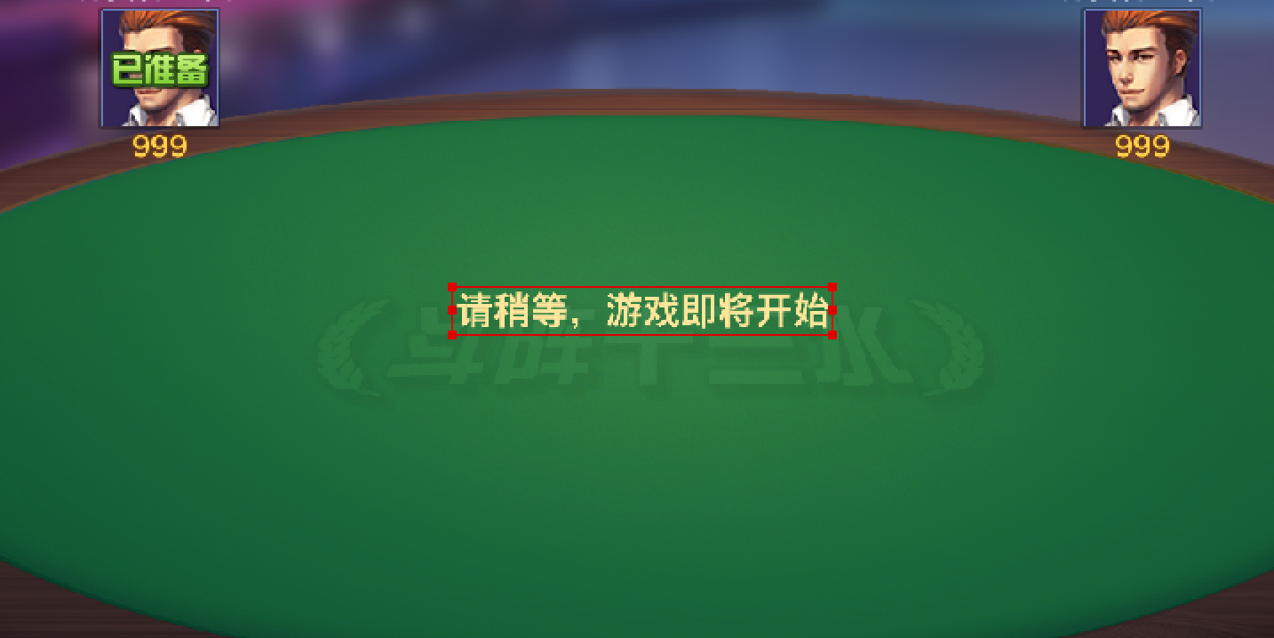

1. **加入房间**

加入房间提示信息优化，优化内容如下

1. 当用户输入的房间号不存在时，MSG提示“**房间号不存在 确定**” 现在的提示是要加入的房间已解散
2. 当用户输入的房间号已满人，MSG提示“**房间已满，无法加入 确定**”
3. 当输入合法可进入的房间号时，增加一个房间类型的判断；

if Room type=“房主支付”，**不弹MSG**

if Room type=“均摊支付(AA支付)”，弹出以下MSG



if Room type=“大赢家支付”，弹出以下MSG



1. **打牌流程优化**

创建房间—等待玩家进入—等待玩家准备—开始发牌—进入理牌界面—开始理牌—确认牌型—开始比牌—播放比牌动画—比牌结束弹出战绩界面—等待下一局准备

1. **理牌流程优化**

开始发牌结束后进入理牌界面是增加以下牌型判断

1. if poker type=“普通牌型” show 普通牌型界面，如下

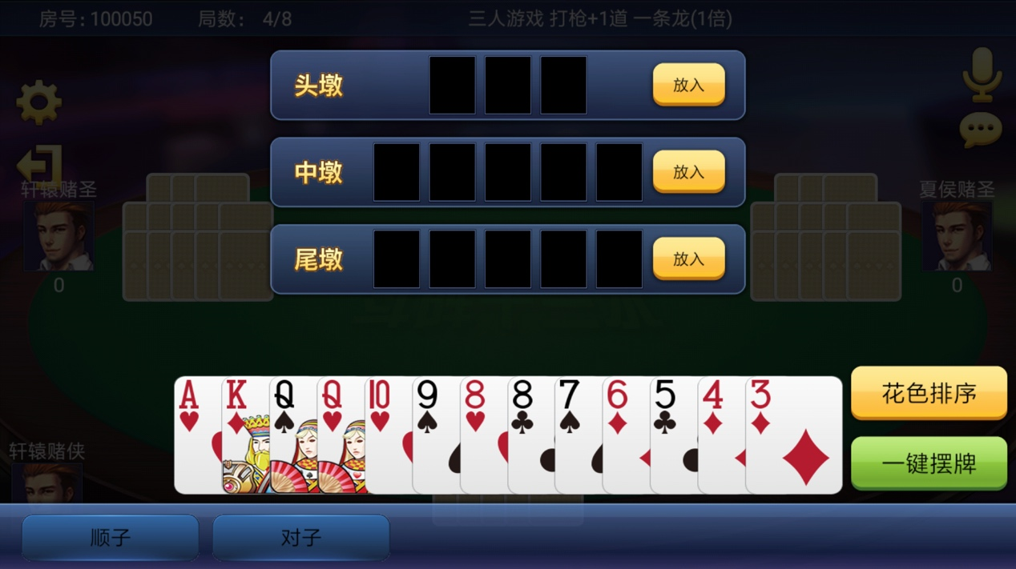

保留当前流程不变

1. if poker type=“特殊牌型” show 特殊牌型界面，如下

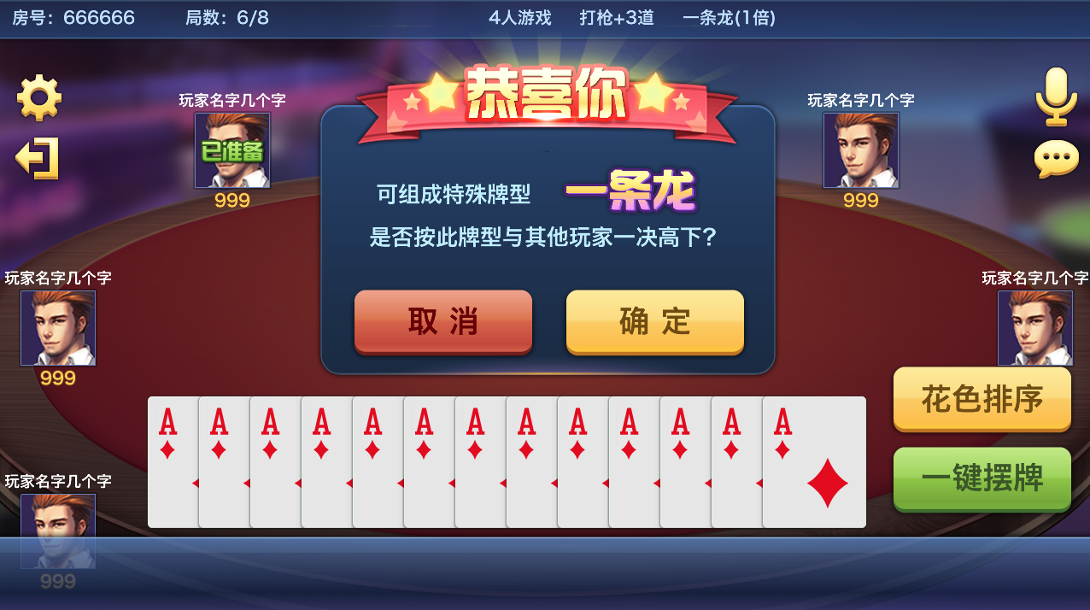

* if user op=“确定” change UI to 房间界面，等待其他玩家理牌，如图

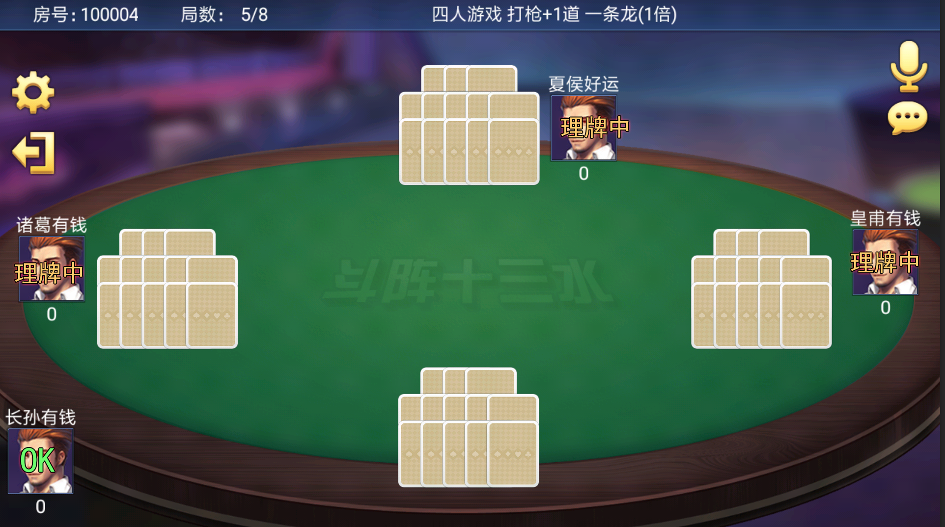

待所有玩家理完牌后，进入比牌流程；比牌结束后，弹出的结算界面显示做以下调整：**将三墩牌居中显示，取消中间的各墩牌型文字，在最下面显示牌型名称及分数**

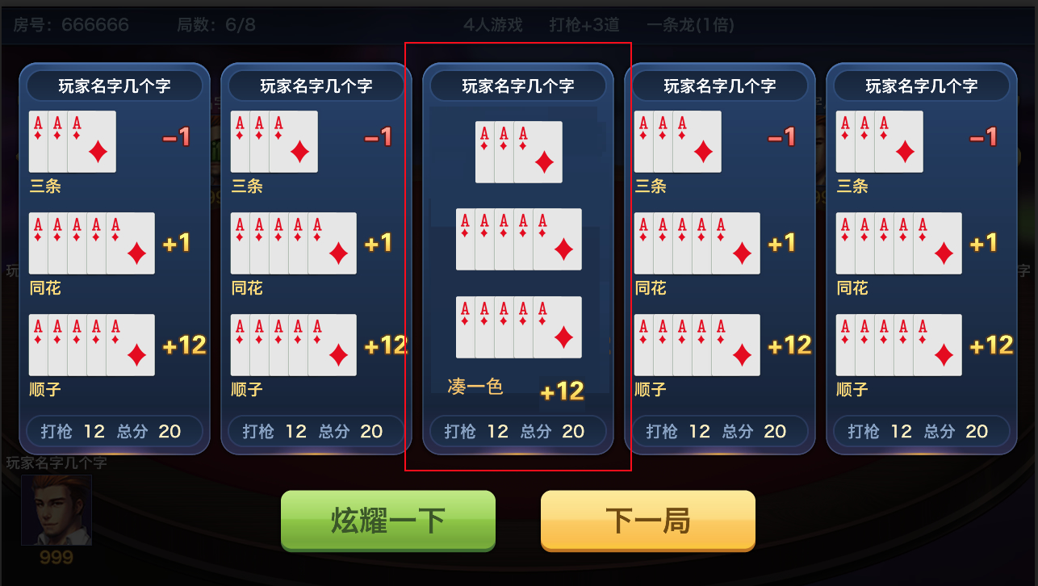

* if user op= “取消” change UI to 普通牌型列拍界面，如下图



**此时代表玩家放弃特殊牌型直接出牌的机会，将普通牌型当做三墩牌的操作逻辑来处理；遵守普通牌的所有操作逻辑和验证顺序，打出去按普通牌的比牌规则进行验证**